Вирусный менингит – основные проявления, диагностирование и лечение

Методы диагностики, лечения и профилактики вирусного менингита
Вирусный менингит – воспаление оболочек спинного и головного мозга, которое возникает из-за воздействия вирусных инфекций. В группу риска попадают пациенты младших возрастных групп.

Вирусный менингит является серозным воспалением оболочки головного и спинного мозга. Развитие заболевания провоцируют энтеровирусы. В группу риска попадают преимущественно дети. Взрослые подвергаются болезни гораздо реже.

Многие обеспокоенные родители задаются вопросом: как передается опасное заболевание? Заражение происходит преимущественно воздушно-капельным, а также фекально-оральным путем. Пик заболеваемости приходится на летние месяцы, поскольку именно в этот промежуток времени активность энтеровирусов значительно возрастает. Средняя продолжительность течения заболевания составляет от 10 до 14 дней.

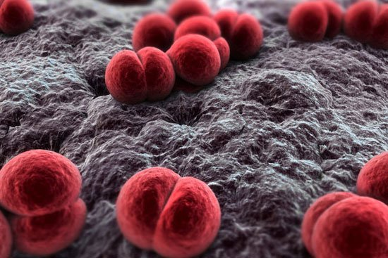

Как проявляется заболевание?

Продолжительность инкубационного периода составляет от 2 до 4 дней. Заболевание начинается с острого течения. Наблюдается сильная лихорадка и симптомы общей интоксикации организма. Основные симптомы вирусного менингита на данном этапе:

- Развитие сильного недомогания, миалгии, рвоты, поноса, болевого синдрома в области живота, отсутствие аппетита.
- При дальнейшем течении заболевания возможно развитие более серьезных осложнений, которые выражаются в виде спутанности сознания и сонливости.
- Кожа лица пациента может приобретать красный оттенок и становится горячей на ощупь.
- Осмотр ротовой полости позволяет выявить значительное покраснение горла и увеличение миндалин.
- Подчелюстные и шейные лимфа узлы увеличены в размерах.
- Основные менингеальные симптомы выражаются в виде интенсивного болевого синдрома в затылочной области и позвоночнике, ригидности мышц затылка.
- У пациентов младших возрастных групп на фоне вирусного менингита может развиться воспалительный процесс в области сердечной мышцы и миокардит.

В первые несколько дней пациент ощущает интенсивную головную боль, ощущение беспокойства, постоянное изменение настроения. Возникают жалобы на боль в горле, насморк, кашель.
Пациенты находятся в характерном положении, которое облегчает основные проявления болезни. При этом больной предпочитает лежать на боку с запрокинутой головой, колени согнуты и подведены к животу, а руки пациент прижимает к грудной клетке.
Если ребенка грудного возраста поднять и держать под мышки, то малыш будет сгибать ноги и пытаться подтянуть их к животу.

Важно! Наиболее характерными признаками вирусного менингита является интенсивный болевой синдром в области позвоночника. Пациент не может согнуть голову вперед, помимо этого, нет возможности разогнуть согнутую в колене ногу.

На протяжении 7 дней все описанные симптомы продолжают прогрессировать, а температура тела приходит в норму. Астенический синдром и интенсивная головная боль продолжают беспокоить пациента на протяжении 14 дней.

Диагностика

Для диагностирования заболевания требуется проведение следующих манипуляций:

- Спинномозговой пункции с целью исследования ликвора.
- Проведение общего анализа крови (для того, чтобы определить лейкоцитарную формулу).
- Биохимические исследования функционирования почек.
- Определение уровня глюкозы, креатинина, электролитов, липазы, амилазы.
- Проведение электромиографии, КТ и МРТ головного мозга.

Для того, чтобы выявить возбудителя заболевания необходимо проведение серологического анализа.
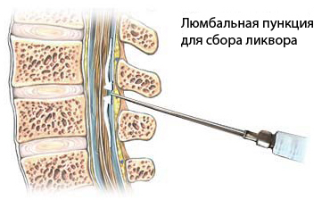
Определение типа вируса является одной из наиболее сложных задач при диагностировании менингита. Проведение люмбальной пункции является одним из ключевых элементов диагностирования. Выявление вируса в цереброспинальной жидкости не представляется возможным, поскольку он находится в серозной оболочке. Однако, в том случае, если в пунктате содержится повышенное содержание лимфоцитов и повышенное содержание белка, то это может свидетельствовать о развитии менингита. После проведения процедуры вывода ликвора пациентам сразу становится легче.

Диагностирование заболевания на раннем этапе с последующей изоляцией пациента позволяет предотвратить дальнейшее распространение болезни.
Важно! В случае, если ребенок, у которого диагностирован вирусный менингит посещал детский сад, то заведение следует незамедлительно закрыть на 14-дневный карантин.

Основные методы терапии

Лечение вирусного менингита должно осуществляться амбулаторных условиях. Пациент должен находиться в темном тихом помещении. Терапия направлена на устранение основных проявлений заболевания:

- Для купирования головной боли назначают анальгезирующие лекарственные средства.
- При повышении температуры тела свыше 40 градусов следует контролировать водно-электролитный обмен. При выраженном обезвоживании и интоксикации используют раствор Рингера, Трисоль или физиологический раствор.
- С целью понижения температуры может быть назначен Парацетамол или Ибупрофен.
- В случае развития основных признаков гастроэнтерита назначают безмолочную диету и пероральный прием ферментных лекарственных средств.
- Для купирования рвоты используют Метоклопрамид (Церукал).
- В том случае, если возбудителем менингита является простой герпес или вирус Эпштейн-Барр, то назначают внутривенное или пероральное использование Ацикловира.
- Пациентам, у которых выявлено снижение гуморального иммунитета назначают внутривенное введение Иммуноглобулина.

Возможные осложнения и профилактика

В том случае, если диагностирования заболевания затруднено или отсутствует адекватное лечение, могут развиться нежелательные осложнения. Последствия вирусного менингита могут выражаться в виде развития глухоты и судорожных припадков. У пациентов младших возрастных групп вирусный менингит может спровоцировать задержку психического развития и нарушения интеллекта. Большинство взрослых пациентов переносят заболевание хорошо, в редких случаях наблюдается развитие астенического синдрома, небольшие расстройства координации, ухудшение памяти, невнимательность. Подобные реакции, как правило, проходят самостоятельно спустя несколько недель.

На сегодняшний день разработана специальная вакцина, которая способствует профилактике вирусного менингита и его возможных осложнений. Согласно результатам исследования, эффективность вакцины достигает 90%.

Помимо этого, профилактика заключается в соблюдении простых правил личной гигиены: необходимо пить только очищенную воду, мыть овощи и фрукты, руки после посещения улицы и уборной. Рекомендовано воздерживаться от купания в загрязненных водоемах.
По мере возможности, следует ограничить контакт с пациентами, которые болеют гриппом и эпидемическим паротитом.

Людям, которые контактировали с пациентами, болеющими вирусным менингитом, в целях профилактики назначают использование Иммуноглобулина и Интерферона.

Прогноз от специалистов

Большинство случаев заражения вирусным менингитом имеют благоприятный исход. Исключения составляют случаи, когда развилось поражение центральное нервной системы и миокардит. В данном случае требуется незамедлительная терапия осложнений.
Важно! С целью достижения лучшего терапевтического эффекта, во время лечения пациент должен находиться под наблюдением врача.

